Strokovna tehniška gimnazija  Miha Meglič | Datum  3. 1. 2020 | Projektni dnevnik  pri programiranju  št. 7
Naziv naloge: Manipulator fotografij
Povzetek opravljenega dela:
Pripravil sem handler ob pritisku gumba »process«.
Handler sem v FXML datoteki vezal na gumb.
V handler sem za začetek dodal funkcije za validacijo vnesenih parametrov.

Programski napredek

Oris delovnega postopka ( risba, skica ali koda, pomen in vloga funkcij oz. njeno delovanje,…) in komentar.
Validacija:
- Uporabi handler, ki preveri kompatibilnost izbranih opcij (handleResizeScale())
- Preveri, da sta izbrani vhodna in izhodna mapa
- Preveri, da vhodna in izhodna mapa nista isti

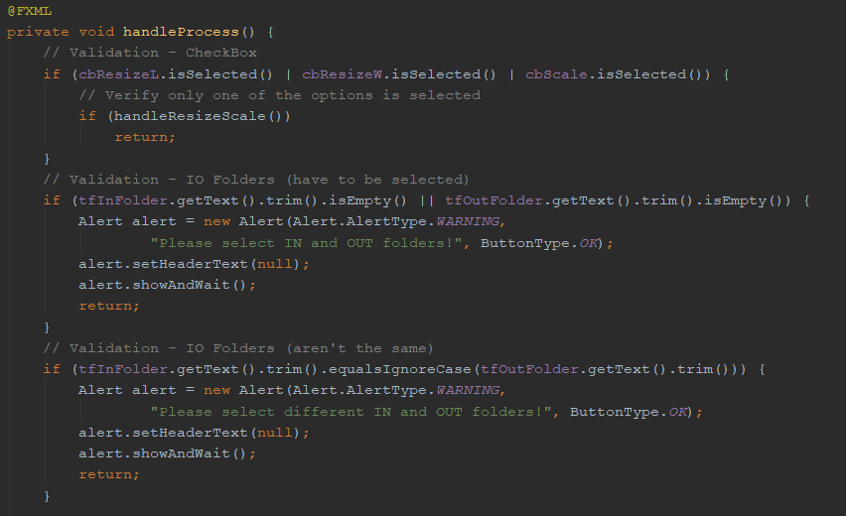
Handler za pritisk gumba

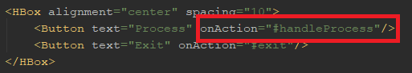
Vezava handlerja na gumb

